

ที่ ศธ 04225.068/164 โรงเรียนบ้านหารเทา (จรุงราษฎร์ดำเนิน)
476 หมู่ 2 ตำบลหารเทา อำเภอปากพะยูน
จังหวัดพัทลุง
4 กรกฎาคม 2557
เรื่อง ขอขอบคุณ
เรียน ผู้อำนวยการโรงเรียนบ้านน้ำตก (หมื่นชุมประชาสรรค์)
ตามที่ โรงเรียนบ้านหารเทา (จรุงราษฎร์ดำเนิน) ขอยืมอุปกรณ์วงดุริยางค์ ได้แก่ กลองเล็ก จำนวน 1 ชุด พร้อมไม้ ไม้คฑา จำนวน 1 อัน ฉาบ จำนวน 1 คู่ เพื่อนำมาใช้ในงานแข่งขันกรีฑานักเรียน ประจำปีการศึกษา 2557 เมื่อวันที่ 19-20 มิถุนายน 2557 นั้น
ในการนี้ โรงเรียนบ้านหารเทา (จรุงราษฎร์ดำเนิน) ขอขอบคุณโรงเรียนบ้านน้ำตก (หมื่นชุมประชาสรรค์) เป็นอย่างสูงที่ให้ความอนุเคราะห์ในครั้งนี้
จึงเรียนมาเพื่อโปรดทราบและขอขอบคุณ

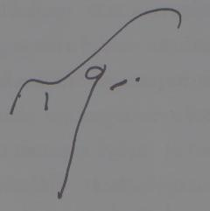
ขอแสดงความนับถือ

(นายคนึง ทนงาน)
ผู้อำนวยการโรงเรียนบ้านหารเทา (จรุงราษฎร์ดำเนิน)

กลุ่มบริหารงานทั่วไป
โทร/โทรสาร. 074 676061

